Resolución del Pleno del Instituto de Transparencia, Acceso a la Información Pública y Protección de Datos Personales del Estado de México y Municipios, con domicilio en Metepec, Estado de México, a doce de febrero de dos mil veinticinco.

**VISTO** el expediente formado con motivo del recurso de revisión **00144/INFOEM/IP/RR/2025**, interpuesto por **una persona que no proporcionó nombre o seudónimo,** en lo sucesivola parte **Recurrente,** en contra de la respuesta a la solicitud de información con número de folio **00837/SMOV/IP/2024,** por parte de la **Secretaría de Movilidad,** en lo sucesivo el **Sujeto Obligado,** se procede a dictar la presente resolución con base en los siguientes:

**I. A N T E C E D E N T E S**

**1. Solicitud de acceso a la información.** El **veinte de noviembre de dos mil veinticuatro,** la parte **Recurrente** presentó, a través del Sistema de Acceso a la Información Mexiquense, en lo subsecuente el **SAIMEX,** ante el **Sujeto Obligado**, la solicitud de acceso a la información pública, mediante la cual requirió la información siguiente:

*“Se solciita el vanace de cada una de las acciones del Plan Colibri a la fecha con los documentos que los soporten****”*** *(sic)*

**Modalidad de Entrega:** a través **de SAIMEX**

**2. Respuesta.** El **diez de diciembre de dos mil veinticuatro**, el **Sujeto Obligado** envió su respuesta a la solicitud de acceso a la información a través de SAIMEX, sustancialmente en los términos siguientes:

*“…LICENCIADO ALEJANDRO HERNANDEZ AGUILAR COORDINADOR DE CONTROL TÉCNICO Y TITULAR DE LA UNIDAD DE TRANSPARENCIA DE LA SECRETARÍA DE MOVILIDAD DEL GOBIERNO DEL ESTADO DE MÉXICO PRESENTE Por medio de la presente comunicación me permito adjuntar el oficio 2200001000000S/223/2024 de fecha 09 de noviembre del 2024 y los archivos anexos (ANEXO 1. PLAN COLIBRÍ - REPORTE TERCER TRIMESTRE 2024.pdf y ANEXO 2. EVIDENCIA DE CUMPLIMIENTO DE ACCIONES DEL PLAN COLIBRÍ.pdf); como respuesta a la solicitud de Información Pública que fue turnada a la Coordinación a mi cargo, presentada el 21 de noviembre del 2024 a través del Sistema de Acceso a la Información Mexiquense (SAIMEX) con número 00837/SMOV/IP/2024. Sin más por el momento aprovecho la ocasión para enviarle un cordial saludo. ATENTAMENTE LICENCIADO CANEK PAVEL FLORES CHAVESTE COORDINADOR DE CONCERTACIÓN SECTORIAL SERVIDOR PÚBLICO HABILITADO...” (sic)*

El **Sujeto Obligado** adjuntó lo siguiente:

- Oficio número 22000010000000S/223/2024, del nueve de diciembre de dos mil veinticuatro, mediante el cual el Coordinador de Concentración Sectorial, en atención a la solicitud informó que el “Plan Colibrí, 100 compromisos por la movilidad sostenible” cuenta con un avance al tercer trimestre (julio-septiembre) del año 2024 del 52%, de conformidad con la información obtenida de la evaluación y el seguimiento a las acciones del citado plan que realiza la Coordinación con las Áreas Responsables que forman parte de la Secretaria de Movilidad del Estado de México.

Asimismo, informó que el “Plan Colibrí, 100 compromisos por la movilidad sostenible”, está conformado por **10 Ejes Transversales** para los cuales el avance es el siguiente en cada uno, al tercer trimestre (julio-septiembre) del año 2024: **Eje 1.** Línea Anticorrupción y Participación Ciudadana 67%; **Eje 2**. Programa de Movilidad Segura del Estado de México 41%; **Eje 3.** Caracterización y Atención de las Problemáticas del Transporte Público 58%; **Eje 4.** Unificación de la Red de Movilidad Integrada en la ZMVM 44%; **Eje 5.** Reactivación del Plan Ritmo: Red Integrada de Transporte Masivo Ordenado 45%; **Eje 6**. Impulso a la Movilidad Activa 21%; **Eje 7.** Vialidades y Movilidad Motorizada 37%; **Eje 8.** Alinear el Marco Institucional y Jurídico de la Movilidad 59%; **Eje 9**. Perspectiva de Género e Interseccionalidad de las Personas 72% y **Eje 10.** Desarrollo Sostenible, Eficiencia Energética y Medio Ambiente 88%, y para mejor referencia anexó un archivo en formato PDF, donde se detalla el porcentaje de avance de cada una de las 100 Acciones que conforman el “Plan Colibrí, 100 compromisos por la movilidad sostenible”, el cual se encuentra publicado en la página oficial de la Secretaría de Movilidad del Estado de México, a través del siguiente link <https://smovilidad.edomex.gob.mx/sites/smovilidad.edomex.gob.mx/files/files/pdf/Colibri/100%20COMPROMISOS%20PARA%20LA%20MOVILIDAD%20SOSTENIBLE%20PLAN%20COLIBRI%CC%81_TCARTA%20(2).pdf>, en formato abierto, en donde se encuentra el contenido del mismo, la referencia y nombre de cada una de las 100 acciones que conforman dicho Plan.

Finalmente, en cuanto a los documentos que soporten el avance, informó que la Coordinación no genera dicha información, ya que el reporte de avance trimestral señalado se nutre de la información que reporta cada área encargada de la implementación de las acciones del citado Plan. Por lo anterior, el momento procesal en que las áreas responsables presentan evidencias del cumplimiento de las acciones a la Coordinación, es cuando se dan por cumplidas a través del Procedimiento de Baja y Liberación, por lo que de la búsqueda exhaustiva y razonable en los archivos que obran en la Coordinación de Concertación Sectorial y la Dirección de Gestión adscrita, únicamente se cuenta con evidencia de cumplimiento de acciones del plan colibrí, a través de los formatos denominados “INFORME FINAL DEL ESTADO ACTUAL DE LAS ACCIONES DEL PLAN COLIBRÍ” respecto de las acciones con los numerales 1, 2, 16, 26 y 82, documentales que fueron remitidas por las Áreas Responsables de su ejecución, que solicitaron iniciar el Procedimiento de Baja y Liberación, mismo que se encuentra en trámite. En relación a la información descrita proporcionó el archivo electrónico que contiene la evidencia de cumplimiento de acciones del Plan Colibrí.

- Reporte tercer trimestre 2024, que consta de veintitrés hojas, en las cuales se detalla el porcentaje de avance por cada eje que conforma el “Plan Colibrí, 100 compromisos por la movilidad sostenible”, con sus respectivas líneas de acción.

- Informe final del estado actual de las acciones del Plan Colibrí, 1, 2, 16, 26 y 82, el cual consta de 87 hojas.

**3. Interposición del recurso de revisión.** Inconforme con los términos de la respuesta emitida por parte del **Sujeto Obligado**, el **veintiuno de enero de dos mil veinticinco,** la parte **Recurrente** interpuso el recurso de revisión a través de **SAIMEX,** en donde se manifestó de la siguiente manera:

**Acto impugnado:**

*“No entrega lo que se pide” (sic)*

**Y Razones o motivos de inconformidad**:

*“revisando la información no cumple con lo que se pide” (sic)*

**4. Turno.** De conformidad con el artículo 185 fracción I de la Ley de Transparencia y Acceso a la Información Pública del Estado de México y Municipios vigente, el presente recurso de revisión se turnó por el sistema electrónico del Instituto de Transparencia, Acceso a la Información Pública y Protección de Datos Personales del Estado de México y Municipios, a la Comisionada **Guadalupe Ramírez Peña,** a efecto de que analizara sobre su admisión o su desechamiento.

**5. Admisión del Recurso de revisión.** El **veinticuatro de enero de dos mil veinticinco,** este Instituto de Transparencia, Acceso a la Información Pública y Protección de Datos Personales del Estado de México y Municipios, admitió a trámite el recurso de revisión que ahora se resuelve, dando un plazo máximo de siete días hábiles para que las partes manifestaran lo que a su derecho resultara conveniente, ofrecieran pruebas, formularan alegatos y el **Sujeto Obligado** presentara su informe justificado.

**6. Manifestaciones**. El **cuatro de febrero de dos mil veinticinco,** el **Sujeto Obligado** remitió, a través de SAIMEX su informe justificado, mediante el cual ratificó la respuesta proporcionada por el servidor público habilitado de la Coordinación de Concertación Sectorial.

Anexos:

- Oficio número 22000010000000S/029/2025, del veintiocho de enero de dos mil veinticinco, mediante el cual el servidor público habilitado de la Coordinación de Concertación Sectorial ratifica la respuesta entregada a la solicitud a través del oficio número 22000010000000S/223/2024, reiterando que se hizo entrega de toda la documentación que obra en los archivos de la misma.

Una vez analizados los documentos referidos, se determinó hacerlos del conocimiento de la parte **Recurrente** con la finalidad de que manifestara lo que a su derecho estimara conveniente, sin embargo, fue omisa en ejercer dicha prerrogativa.

**7. Cierre de instrucción.** Una vez transcurrido el periodo otorgado a las partes para realizar sus manifestaciones y no habiendo documentos que integrar al expediente, el **once de febrero de dos mil veinticinco**, la Comisionada Ponente determinó el cierre de instrucción en términos de la fracción VI del artículo 185 de la Ley de Transparencia y Acceso a la Información Pública del Estado de México y Municipios

En razón de que fue debidamente sustanciado el expediente electrónico y no existe diligencia pendiente de desahogo, se emite la Resolución que conforme a Derecho proceda, de acuerdo con los siguientes:

**II. C O N S I D E R A N D O S**

**Primero. Competencia.** El Instituto de Transparencia, Acceso a la Información Pública y Protección de Datos Personales del Estado de México y Municipios, es competente para conocer y resolver el presente recurso de revisión interpuesto por la parte recurrente, conforme a lo dispuesto en los artículos 6, apartado A de la Constitución Política de los Estados Unidos Mexicanos; 5 párrafos trigésimo tercero, trigésimo cuarto y trigésimo quinto, fracciones IV y V de la Constitución Política del Estado Libre y Soberano de México; 2, fracción II; 29, 36 fracciones I y II; 176, 178, 181, 185, fracción I, 186 y 188 de la Ley Transparencia y Acceso a la Información Pública del Estado de México y Municipios; 9, fracciones I y XXIII y 11 del Reglamento Interior del Instituto de Transparencia, Acceso a la Información Pública y Protección de Datos Personales del Estado de México y Municipios.

**Segundo. Oportunidad y Procedibilidad del Recurso de Revisión**. Previo al estudio del fondo del asunto, se procede a analizar los requisitos de oportunidad y procedibilidad que debe reunir el recurso de revisión interpuesto, previstos en los artículos 178 y 180 de la Ley de Transparencia y Acceso a la Información Pública del Estado de México y Municipios.

El recurso de revisión fue interpuesto dentro del plazo de quince días hábiles, previsto en el artículo 178 de la Ley de Transparencia y Acceso a la Información Pública del Estado de México y Municipios, toda vez que el **Sujeto Obligado** remitió la respuesta a la solicitud de información el **diez de diciembre de dos mil veinticuatro,** mientras que el recurso de revisión interpuesto por **la parte** **Recurrente**, se tuvo por presentado el **veintiuno de enero de dos mil veinticinco** esto es, **al décimo quinto día hábil posterior a aquel** **en que se tuvo conocimiento de la respuesta impugnada**. En este sentido, se concluye que el presente recurso de revisión se encuentra dentro de los márgenes temporales previstos en las disposiciones legales referidas.

Además, por cuanto hace a la procedibilidad del recurso de revisión, es de suma importancia señalar que la parte **Recurrente**, no señaló un **nombre** con el cual desea ser identificado, como se advierte en el detalle de seguimiento del SAIMEX, no obstante no proporcionar un nombre no es motivo para archivar la solicitud de acceso a la información pública como concluida, conforme a lo previsto en el artículo 155, penúltimo párrafo de la Ley de Transparencia y Acceso a la Información Pública del Estado de México y Municipios que establece lo siguiente:

*"****Las solicitudes anónimas****, con nombre incompleto o* ***seudónimo*** *serán procedentes para su trámite por parte del sujeto obligado ante quien se presente. No podrá requerirse información adicional con motivo del nombre proporcionado por el solicitante."*

De acuerdo al análisis efectuado se advierte que resulta procedente la interposición del recurso y se concluye la acreditación plena de todos y cada uno de los elementos formales exigidos por el artículo 180 de la Ley de Transparencia y Acceso a la Información Pública del Estado de México y Municipios en vigor, en atención a que fue presentado mediante el formato visible en el **SAIMEX.**

Finalmente, se advierte que resulta procedente la interposición del recurso, según lo manifestado por la parte **Recurrente** en sus motivos de inconformidad, de acuerdo al artículo 179, fracciones I y VI del ordenamiento legal citado, que a la letra dice:

*“****Artículo 179.*** *El recurso de revisión es un medio de protección que la Ley otorga a los particulares, para hacer valer su derecho de acceso a la información pública, y procederá en contra de las siguientes causas:*

***I****. La negativa a la información solicitada*;

*...*

***VI****. La entrega de información que no corresponda con lo solicitado*;*”*

**Tercero. Materia de la revisión.** De la revisión a las constancias y documentos que obran en el expediente electrónico se advierte, que el tema sobre el que este Organismo Garante de Transparencia y Acceso a la Información se pronunciará será: **verificar si la información proporcionada por el Sujeto Obligado es adecuada y suficiente para satisfacer el derecho de acceso a la información pública** de la parte **Recurrente**, o en su defecto, en caso de ser procedente, ordenar la entrega de información.

**Cuarto. Estudio del asunto.** En primer lugar, es conveniente mencionar que de conformidad con el artículo 4 de la Ley de Transparencia y Acceso a la Información Pública del Estado de México y Municipios toda la información generada, obtenida, adquirida, transformada, administrada o en posesión de los sujetos obligados es pública y accesible de manera permanente a cualquier persona, privilegiando el principio de máxima publicidad, como así lo establece dicha determinación, que a continuación se trascribe para un mejor entendimiento:

*“****Artículo 4****. El derecho humano de acceso a la información pública es la prerrogativa de las personas para buscar, difundir, investigar, recabar, recibir y solicitar información pública, sin necesidad de acreditar personalidad ni interés jurídico.*

***Toda la información generada, obtenida, adquirida, transformada, administrada o en posesión de los sujetos obligados es pública y accesible de manera permanente a cualquier persona****, en los términos y condiciones que se establezcan en los tratados internacionales de los que el Estado mexicano sea parte, en la Ley General, la presente Ley y demás disposiciones de la materia, privilegiando el principio de máxima publicidad de la información. Solo podrá ser clasificada excepcionalmente Ley de Transparencia y Acceso a la Información Pública del Estado de México y Municipios 29 como reservada temporalmente por razones de interés público, en los términos de las causas legítimas y estrictamente necesarias previstas por esta Ley.*

***Los sujetos obligados deben poner en práctica, políticas y programas de acceso a la información que se apeguen a criterios de publicidad, veracidad, oportunidad, precisión y suficiencia en beneficio de los solicitantes****.”*

Esto es, que los Sujetos Obligados tiene la obligación o deber de atender las solicitudes de acceso a la información pública que se les hagan de su conocimiento y proporcionar la información pública que obren en su poder conforme el estado que se encuentra y no hacer un procesamiento de la misma, ni presentarla conforme al interés del solicitante; como así lo establece el artículo 12 de la Ley de Transparencia y Acceso a la Información Pública del Estado de México y Municipios, que a la letra dice:

***“Artículo 12.-*** *Quienes generen, recopilen, administren, manejen, procesen, archiven o conserven información pública serán responsables de la misma en los términos de las disposiciones jurídicas aplicables.*

***Los sujetos obligados sólo proporcionarán la información pública que se les requiera y que obre en sus archivos y en el estado en que ésta se encuentre****.* ***La obligación de proporcionar información no comprende el procesamiento de la misma, ni el presentarla conforme al interés del solicitante; no estarán obligados a generarla, resumirla, efectuar cálculos o practicar investigaciones.”***

Es decir, que todo sujeto obligado que genere, recopile, administre, procese, archive, posea o conserven, son responsables de la misma teniendo a su vez la obligación de proporcionar la información que se les requiera sin necesidad de resumirla, efectuar procedimientos para obtenerla, calcular y practicar investigaciones; en otras palabras, que los Sujetos Obligados solo se concretaran a proporcionar la información solicitada que tengan en su poder en el estado que se encuentran, sin necesidad de concretarse al interés o términos específicos del solicitante.

Sirve de apoyo a lo anterior, el Criterio de Interpretación, con clave de control número SO/003/2017, emitido por el Instituto Nacional de Transparencia, Acceso a la Información y Protección de Datos Personales, que por rubro y texto, dispone lo siguiente:

*“****No existe obligación de elaborar documentos ad hoc para atender las solicitudes de acceso a la información.*** *Los artículos 129 de la Ley General de Transparencia y Acceso a la Información Pública y 130, párrafo cuarto, de la Ley Federal de Transparencia y Acceso a la Información Pública, señalan que los sujetos obligados deberán otorgar acceso a los documentos que se encuentren en sus archivos o que estén obligados a documentar, de acuerdo con sus facultades, competencias o funciones, conforme a las características físicas de la información o del lugar donde se encuentre. Por lo anterior, los sujetos obligados deben garantizar el derecho de acceso a la información del particular, proporcionando la información con la que cuentan en el formato en que la misma obre en sus archivos; sin necesidad de elaborar documentos ad hoc para atender las solicitudes de información.” (Sic)*

En esa tesitura, el artículo 24 en su último párrafo de la Ley de la Materia, dispone que los Sujetos Obligados sólo proporcionarán la información pública que generen, administren o posean en el ejercicio de sus atribuciones; por consiguiente, la información pública se encuentra a disposición de cualquier persona, lo que implica que es deber de los Sujetos Obligados, garantizar el Derecho de Acceso a la Información Pública.

En conclusión, el derecho de acceso a la información pública, consiste en que la información solicitada conste en un documento en cualquiera de sus formas, a saber: expedientes, reportes, estudios, actas, resoluciones, oficios, correspondencia, acuerdos, directivas, directrices, circulares, contratos, convenios, instructivos, notas, memorandos, estadísticas o bien, cualquier otro registro que documente el ejercicio de las facultades, funciones y competencias de los Sujetos Obligados; los que, podrán estar en cualquier medio, sea escrito, impreso, sonoro, visual, electrónico, informático u holográfico de conformidad con el artículo 3, fracción XI de la Ley de la materia, el cual señala lo siguiente:

*“****Artículo 3.*** *Para los efectos de la presente Ley se entenderá por:*

*…*

***XI. Documento:*** *Los expedientes, reportes, estudios, actas****,*** *resoluciones, oficios, correspondencia, acuerdos, directivas, directrices, circulares, contratos, convenios, instructivos, notas, memorandos, estadísticas o bien, cualquier otro registro que documente el ejercicio de las facultades, funciones y competencias de los sujetos obligados, sus servidores públicos e integrantes, sin importar su fuente o fecha de elaboración. Los documentos podrán estar en cualquier medio, sea escrito, impreso, sonoro, visual, electrónico, informático u holográfico…” (Sic)*

Es aplicable, el Criterio de interpretación en el orden administrativo número 0002-11, emitido por Acuerdo del Pleno del Instituto de Transparencia y Acceso a la Información Pública del Estado de México y Municipios; publicado en el Periódico Oficial del Gobierno del Estado Libre y Soberano de México “Gaceta del Gobierno”, el diecinueve de octubre de dos mil once, cuyo rubro y texto refieren lo siguiente:

**“*INFORMACIÓN PÚBLICA, CONCEPTO DE, EN MATERIA DE TRANSPARENCIA. INTERPRETACIÓN SISTEMÁTICA DE LOS ARTÍCULOS 2°, FRACCIÓN V, XV, Y XVI, 3°, 4°, 11 Y 41.*** *De conformidad con los artículos antes referidos, el derecho de acceso a la información pública, se define en cuanto a su alcance y resultado material, el acceso a los archivos, registros y documentos públicos, administrados, generados o en posesión de los órganos u organismos públicos, en virtud del ejercicio de sus funciones de derecho público, sin importar su fuente, soporte o fecha de elaboración.*

*En consecuencia el acceso a la información se refiere a que se cumplan cualquiera de los siguientes tres supuestos:*

***1)*** *Que se trate de información registrada en cualquier soporte documental, que en ejercicio de las atribuciones conferidas, sea generada por los Sujetos Obligados;*

***2)*** *Que se trate de información registrada en cualquier soporte documental, que en ejercicio de las atribuciones conferidas, sea administrada por los Sujetos Obligados, y*

***3)*** *Que se trate de información registrada en cualquier soporte documental, que en ejercicio de las atribuciones conferidas, se encuentre en posesión de los Sujetos Obligados.”*

Lo anterior, siempre y cuando no se trate de información clasificada como reservada o confidencial, cuya difusión pueda lesionar el interés jurídicamente protegido por la Ley, producir un daño mayor que el interés de conocerse, o bien, generar un daño en los derechos de las personas, debiendo tener audacia los Sujetos Obligados para cuidar esta información a través del acuerdo clasificatorio del comité de transparencia y la versión pública que emita el servidor público habilitado de cada Sujeto Obligado; como así se establece en la Ley de Transparencia y Acceso a la Información Pública del Estado de México y Municipios.

En el mismo tenor, los artículos 6, apartado A, fracción I, de la Constitución Política de los Estados Unidos Mexicanos y 5, fracción I, de la Constitución Política del Estado Libre y Soberano de México, establecen que toda la información en posesión de cualquier autoridad, entidad, órgano y organismos de los Poderes Ejecutivo, Legislativo y Judicial, órganos autónomos, partidos políticos, fideicomisos y fondos públicos estatales y municipales, así como del gobierno y de la administración pública municipal y sus organismos descentralizados, asimismo de cualquier persona física, jurídica colectiva o sindicato que reciba y ejerza recursos públicos o realice actos de autoridad en el ámbito estatal y municipal, es pública y sólo podrá ser reservada temporalmente por las razones previstas en la Constitución Federal por interés público y seguridad, en los términos que fijen las leyes de la materia.

Ahora bien, del análisis de la solicitud de información, motivo del recurso de revisión que ahora se resuelve, se advierte que la parte **Recurrente** requirió al **Sujeto Obligado** le proporcione, información consistente en lo siguiente:

1. El avance de cada una de las acciones del Plan Colibrí al veinte de noviembre de dos mil veinticuatro.
2. Los documentos soporte, del punto anterior.

En respuesta, el **Sujeto Obligado,** por conducto del titular de la Unidad de Transparencia hizo del conocimiento de la persona solicitante el pronunciamiento emitido por Coordinador de Concentración Sectorial, quien en atención a la solicitud de información informó que el “Plan Colibrí, 100 compromisos por la movilidad sostenible” cuenta con un avance al tercer trimestre (julio-septiembre) del año 2024 del 52%, de conformidad con la información obtenida de la evaluación y el seguimiento a las acciones realiza la Coordinación a su cargo con las áreas responsables que forman parte de la Secretaria de Movilidad del Estado de México.

Informó el porcentaje de avance en cada uno de los 10 Ejes Transversales que conforman el “Plan Colibrí, 100 compromisos por la movilidad sostenible”, al tercer trimestre (julio-septiembre) del año 2024, lo cual se sustenta con el documento adjunto a la respuesta que contiene el reporte tercer trimestre 2024, en el que se detalla además, el porcentaje de avance por cada línea de acción de cada eje que conforma el Plan. Asimismo, proporcionó en formato abierto, la dirección electrónica de la página oficial de la Secretaría de Movilidad del Estado de México, en donde se encuentra publicado el Plan Colibrí, con la finalidad de que la persona solicitante pudiera consultar el contenido del mismo, así como la referencia y nombre de cada una de las 100 acciones que lo conforman.

Y, Por lo que se refiere a los documentos que soporten el avance, informó que la Coordinación no genera dicha información, ya que el reporte de avance trimestral señalado se nutre de la información que reporta cada área encargada de la implementación de las acciones del citado Plan, en tal sentido, las acciones se dan por cumplidas a través del Procedimiento de Baja y Liberación en el momento procesal en que las áreas responsables presentan evidencias del cumplimiento, y como resultado de ello, de la búsqueda exhaustiva y razonable en los archivos que obran en la Coordinación de Concertación Sectorial y la Dirección de Gestión adscrita, únicamente se cuenta con evidencia de cumplimiento de acciones del Plan Colibrí, a través de los formatos denominados “INFORME FINAL DEL ESTADO ACTUAL DE LAS ACCIONES DEL PLAN COLIBRÍ”, respecto de las acciones con los numerales 1, 2, 16, 26 y 82, documentales que fueron remitidas por las áreas responsables de su ejecución, que solicitaron iniciar el Procedimiento de Baja y Liberación, cuyo informe final adjuntó a la respuesta proporcionada.

Sin embargo, al no estar conforme con la respuesta emitida, la parte **Recurrente** interpuso el recurso de revisión que nos ocupa, donde señaló como motivo de inconformidad, en lo medular que de la revisión de la información entregada por el **Sujeto Obligado,** esta no cumple con lo que se pidió.

Durante el periodo de manifestaciones el **Sujeto Obligado** ratificó en lo sustancial la respuesta emitida en primera instancia, mientras que la parte **Recurrente** fue omisa en hacer valer manifestaciones o rendir alegatos que conforme a derecho resultaran procedentes; por lo tanto, se tiene por precluido su derecho.

Una vez establecidas las posturas de las partes, se procede al análisis del requerimiento de información, así como la información proporcionada por el **Sujeto Obligado,** en contraposición con el motivo de inconformidad alegado por la parte **Recurrente,** con la finalidad de determinar si el Derecho de acceso de esta se satisfizo, o en su defecto, señalar los documentos que en el ejercicio de sus atribuciones pudo haber generado, y que, de manera enunciativa más no limitativa, pudieran colmar dicho derecho, en caso de ser procedente.

En este tenor, es imprescindible mencionar que las Unidades de Transparencia, son el área responsable en cada Sujeto Obligado para dar atención a las solicitudes de información que se realicen al amparo de la Ley, el responsable de dicha área funge como enlace entre el Sujeto Obligado y los solicitantes, y tiene bajo su responsabilidad el tramitar internamente la solicitud de información.

De tal manera que, si bien el Titular de la Unidad de Transparencia no tiene bajo su resguardo el archivo que contiene la documentación en donde consta la información solicitada, esta puede obrar en las distintas áreas que conforman la estructura orgánica del Sujeto Obligado, es por ello que debe turnar la solicitud al servidor público habilitado que tiene bajo su resguardo la misma, de conformidad con los artículos 53, fracciones II y IV y 162 de la Ley de Transparencia y Acceso a la Información Pública del Estado de México y Municipios.

Por su parte, los servidores públicos habilitados, quienes son designados por el titular de cada Sujeto Obligado derivado de la propuesta del responsable de la Unidad de Transparencia, son las personas encargadas dentro de las diversas unidades administrativas o áreas de los Sujeto Obligado, de apoyar, gestionar y entregar la información o datos personales que se ubiquen en la misma, a sus respectivas unidades de transparencia; respecto de las solicitudes presentadas, y aportar en primera instancia el fundamento y motivación de la clasificación de la información, teniendo como función buscar, localizar y en su caso entregar la información solicitada, así como integrar y presentar al responsable de la Unidad de Transparencia la propuesta de clasificación de información, la cual tendrá los fundamentos y argumentos en que se basa dicha propuesta y verificar, una vez analizado el contenido de la información, que no se encuentre en los supuestos de información clasificada, de conformidad con los artículos 3, fracción XXXIX, 58 y 59, de la Ley de Transparencia y Acceso a la Información Pública del Estado de México y Municipios.

De lo manifestado con antelación se advierte que la persona Titular de la Unidad de Transparencia debe garantizar que las solicitudes se turnen a todas las áreas competentes que puedan contar con la información, con el objeto de que los servidores públicos habilitados realicen la búsqueda exhaustiva y razonable de la información solicitada, y que una vez localizada, la misma sea proporcionada a las personas solicitantes atendiendo a la naturaleza jurídica de la misma.

En esta línea de pensamiento, derivado del análisis de las constancias que obran en el expediente electrónico en el que se actúa, se advirtió que la Unidad de Transparencia del **Sujeto Obligado**, turnó la solicitud al servidor público habilitado de la Coordinación de Concentración Sectorial, la cual, de conformidad con la Codificación estructural 22000006000000S del Manual General de Organización de la Secretaría de Movilidad, tiene como objetivo planear, coordinar, dirigir y supervisar la ejecución de las acciones técnicas de seguimiento y control de las obras de infraestructura de comunicaciones de jurisdicción local, así como los procesos de programación, presupuestación y evaluación de la información de la Secretaría de Movilidad para el ejercicio del gasto corriente y gasto de inversión pública de carácter sectorial, regional y especial, además de generar el seguimiento al desempeño institucional de acuerdo con los lineamientos, criterios y metodología que emita la Secretaría de Finanzas, y, para el cumplimiento del mismo, se le confieren entre otras, las siguientes atribuciones:

- Coordinar el proceso de integración y reporte de información para la elaboración y evaluación del Plan de Desarrollo del Estado de México y de los programas que de este se derivan, que sean competencia de la dependencia.

- Coordinar la formulación y desarrollo de estrategias de planeación, programación y evaluación de programas y acciones de competencia de la Secretaría de Movilidad.

- Coordinar la integración y análisis de la información que generen las unidades administrativas de la Secretaría, para la integración de programas y apoyar la toma de decisiones en los procesos de programación, presupuestación y evaluación de los programas de inversión pública.

- Coordinar y reportar el seguimiento a las obras de alto impacto que realizan las unidades administrativas y organismos auxiliares sectorizados e informar al titular de la Secretaría de los resultados obtenidos.

- Proponer y dar seguimiento a los sistemas de registro, control y evaluación de las obras, proyectos y acciones con programas de inversión pública, reportando su avance a la o el titular de la Secretaría.

- Promover que los recursos de los programas de inversión pública se orienten a proyectos y estrategias prioritarias para el desarrollo y modernización de la infraestructura para la movilidad.

- Coordinar la integración y análisis de la información del sector para su incorporación a los Informes de Gobierno, así como para la evaluación del Plan de Desarrollo del Estado de México

Ahora bien, conviene referir que el “Plan Colibrí 100 Compromisos por la Movilidad Sostenible”es una estrategia del gobierno estatal que busca mejorar la movilidad urbana en la entidad, con el enfoque en la sostenibilidad y la mejora de la calidad de vida de los habitantes. Al igual que en la Ciudad de México, este plan tiene como objetivo reducir el uso excesivo del automóvil, disminuir la contaminación y promover modos de transporte más ecológicos y accesibles.

Dentro de las principales áreas que aborda el plan en el Estado de México se incluyen:

1. **Mejora del transporte público:** Asegurar que los sistemas de transporte público sean más eficientes, accesibles y sostenibles, incentivando su uso sobre los vehículos particulares.
2. **Infraestructura para ciclistas y peatones:** Promover la creación y mejora de ciclovías y caminos seguros para peatones, así como espacios públicos que faciliten el uso de bicicletas y recorridos a pie.
3. **Reducción de la huella de carbono:** Incentivar el uso de tecnologías limpias y sostenibles, como vehículos eléctricos o híbridos, en el transporte público y privado.
4. **Conectividad regional:** Mejorar la conectividad entre los diferentes municipios del Estado de México, facilitando un sistema de transporte más integrado.
5. **Educación y sensibilización:** Implementar campañas para educar a la población sobre la importancia de cambiar los hábitos de movilidad hacia opciones más sostenibles.

Este plan no solo tiene como fin mejorar la infraestructura y el acceso al transporte, sino también contribuir a la **reducción de la contaminación**, la **mejora de la seguridad vial** y el **fomento del uso responsable de recursos**. La implementación de estos compromisos también busca apoyar el bienestar de la población, especialmente en zonas metropolitanas con alta concentración de tráfico y problemas de calidad del aire.

Y, si bien, el Plan Colibrí no tiene una fecha exacta de conclusión en su totalidad, ya que se trata de una iniciativa de largo plazo, no debe perderse de vista que las autoridades han establecido objetivos a corto, mediano y largo plazo para la implementación de sus compromisos.

En general, se espera que las acciones más inmediatas (como la mejora de infraestructura para peatones y ciclistas, y el impulso al transporte público) se concreten en los primeros años de la implementación, sin embargo, los compromisos más ambiciosos, como la transformación completa de la movilidad urbana y la integración de nuevas tecnologías en el transporte pueden tomar más tiempo.

El avance y la finalización de las diferentes fases del Plan dependen de varios factores, como la disponibilidad de recursos financieros, el compromiso político, y la colaboración con las dependencias de la administración pública y los municipios involucrados, sin embargo, en este tipo de proyectos, es común que se vayan realizando evaluaciones periódicas y ajustes según el progreso alcanzado.

A partir de lo anterior, se menciona que en atención a la solicitud el servidor público habilitado, informó que **el “Plan Colibrí, 100 compromisos por la movilidad sostenible” cuenta con un avance al Tercer Trimestre, esto es de julio a septiembre del año 2024, del 52%,** de conformidad con la información obtenida de la evaluación y el seguimiento a las acciones del citado Plan que realiza la Coordinador de Concentración Sectorial con las áreas responsables que forman parte de la Secretaria de Movilidad del Estado de México.

Asimismo, toda vez que los 100 compromisos por la movilidad sostenible se integran en 10 acciones prioritarias o ejes transversales, el servidor público habilitado informó el porcentaje de avance por cada uno de los ejes al primer trimestre de 2024, y, respecto del avance por cada acción o compromiso, hizo entrega del Reporte del tercer trimestre de 2024 en el que se detalla el porcentaje de cada acción, así como la dirección electrónica de la página en la que se encuentra publicado el Plan Colibrí para efectos de su consulta, con la finalidad de que la persona solicitante pudiera conocer la referencia y el nombre de cada una de las 100 acciones.

Las siguientes imágenes corresponden a los documentos referidos obtenidas de la consulta realizada por este Organismo Garante, mismas que se agregan para un mejor entendimiento.

**Reporte de avance al tercer trimestre 2024**

|  |  |
| --- | --- |
|  |  |
|  |  |

**“Plan Colibrí, 100 compromisos por la movilidad sostenible”**

|  |  |
| --- | --- |
|  |  |

Como pude advertirse, la información proporcionada por el servidor público habilitado de la Coordinación de Concertación Sectorial satisface el punto uno de la solicitud, respecto del avance de cada una de las acciones del Plan Colibrí, toda vez que **el Reporte de avance al tercer trimestre de 2024 entregado da cuenta del porcentaje de avance de cada uno de los 100 compromisos que integran el referido plan,** como ha quedado demostrado.

Respecto del Plan Colibrí y los 100 compromisos que lo integran, es importante mencionar el mismo no forma parte de la materia de la solicitud, sin embargo, como ya se refirió, se proporcionó con la finalidad de que la persona solicitante pudiera conocer la referencia y el nombre de cada una de las 100 acciones, cuya dirección electrónica se proporcionó a través de un documento en formato abierto, es decir, que permite su interoperabilidad por medio de un hipervínculo o bien copiar la dirección electrónica y pegarla en el navegador que se elija. Cabe mencionar que en la consulta realizada se advirtió que el hipervínculo o enlace, cuyo objetivo consiste en dirigir a un usuario a otra página o recurso digital al dar clic o pasar el mouse sobre el mismo está roto, ya que al dar clic, dirigió a la siguiente página:

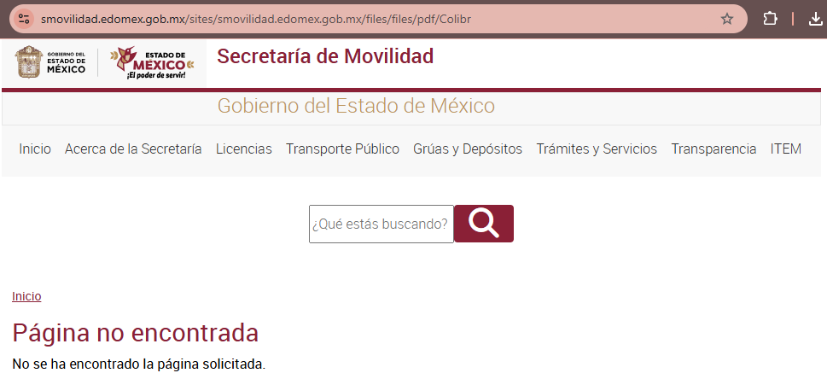

Sin embargo, al copiar manualmente la dirección electrónica del documento entregado por medio del mouse, es posible acceder a la página donde se encuentra alojada la información, como se demostró anteriormente.

Por otro lado, si bien es cierto que la persona solicitante requirió la información a la fecha de presentación de la solicitud, no debe perderse de vista que, de conformidad con lo manifestado por el servidor público habilitado, dicha información, es decir, **el reporte de avance, se genera de manera trimestral,** **tomando como referencia la información que cada área encargada de la implementación de las acciones reporta a la Coordinación de Concertación Sectorial,** por lo que es evidente que, si la solicitud se tuvo por presentada el día veinte de noviembre de dos mil veinticuatro, la Coordinación aún se encontraba en tiempo para integrar el reporte de avance correspondiente al cuarto trimestre, esto es, de octubre a diciembre de 2024, lo que se traduce en que a la fecha de la solicitud la información vigente corresponde a la generada al tercer trimestre de dicho ejercicio, misma que fue proporcionada por el servidor público habilitado competente.

Por otro lado, respecto del punto 2 de la solicitud, donde se requiere el soporte documental que sustente el avance de cada una de las acciones del Plan Colibrí, recordemos que el servidor público habilitado manifestó en lo medular que de la búsqueda exhaustiva y razonable en los archivos de la Coordinación de Concentración Sectorial y la Dirección de Gestión a su cargo, únicamente contaba con los documentos evidencia del cumplimiento de las acciones con los numerales 1, 2, 16, 26 y 82, como resultado de la entrega del Informe Final del estado actual de las acciones del Plan Colibrí, por parte de las áreas responsables de su ejecución, para dar paso al Procedimiento de Baja y Liberación, mismo que se encontraba en trámite. Dichos documentos fueron entregados como parte de la respuesta emitida:

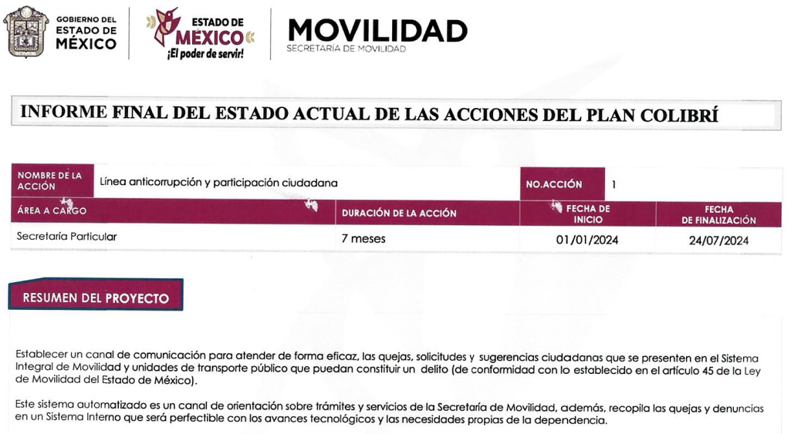

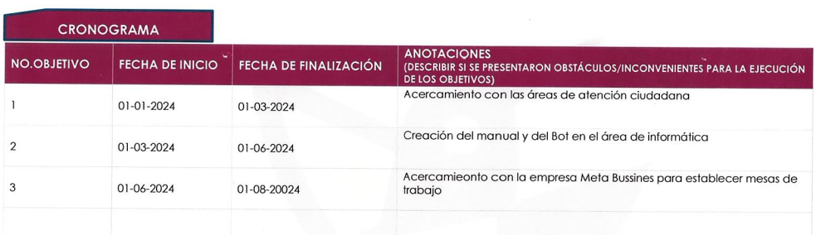

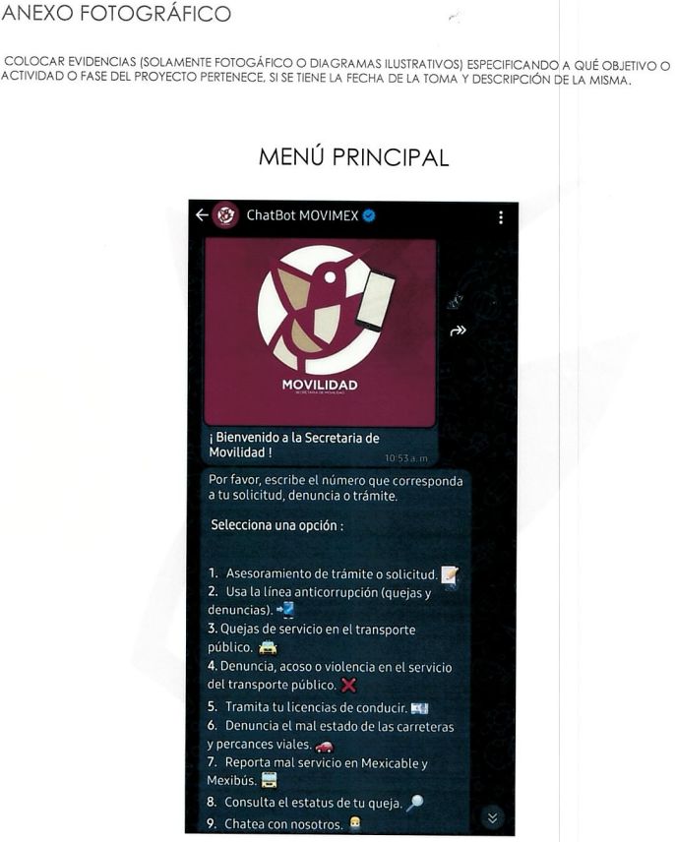

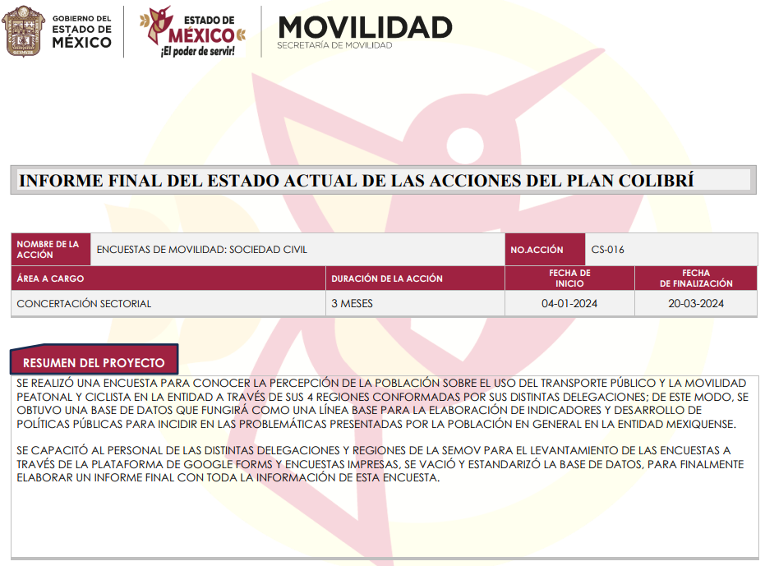

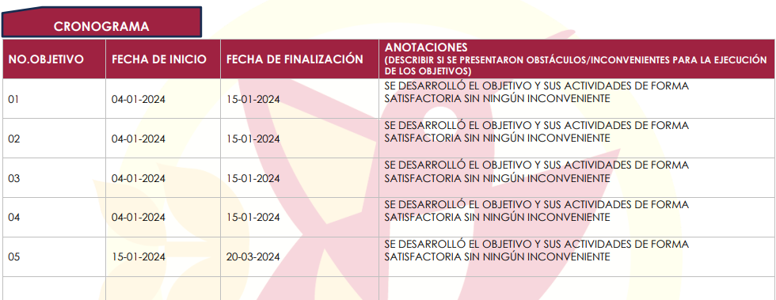

En este sentido, **la documentación entregada por el servidor público habilitado es suficiente para tener por satisfecho el requerimiento de información en análisis por lo que se refiere a las acciones 1, 2, 16, 26 y 82 del Plan Colibrí.**

No obstante, es de señalar que de la revisión efectuada por este Organismo Garante se advirtió que dicho soporte documental se entregó de manera íntegra, dejándose visibles datos personales que debieron clasificarse como confidenciales, de manera concreta, la fotografía de personas que no ostentan el carácter de servidores públicos.

Sobre el particular, si bien, la presente resolución no tiene por objetivo investigar y determinar posibles violaciones al derecho de acceso a la información; toda vez que se advirtió la posible publicación de datos personales, se considera procedente dar vista al Titular de la Dirección General de Protección de Datos Personales de este Órgano, con fundamento en el artículo 82, fracción XXVII de la Ley de Protección de Datos Personales del Estado de México y Municipios, para que en ejercicio de sus atribuciones contenidas en el numeral 24, fracciones V, XI, XII y XIII del Reglamento Interior del Instituto de Transparencia, Acceso a la Información Pública y Protección de Datos Personales del Estado de México y Municipios, investigue y sanciones las posibles omisiones en las que el **Sujeto Obligado** pudo haber incurrido por el incumplimiento a las obligaciones previstas en la Ley de Protección de Datos Personales en Posesión de Sujetos Obligados del Estado de México y Municipios y, las demás disposiciones jurídicas aplicables en la materia; en caso de acreditarse las mismas, lo deberá hacer del conocimiento del Órgano de Control Interno del **Sujeto Obligado** para que éste determine lo que conforme derecho corresponda, cuyo resultado deberá ser informado a este Instituto.

Ahora bien, toda vez que **el servidor público habilitado omitió hacer entrega del soporte documental que sustenta el avance de las acciones restantes,** se menciona que el veinte de junio de dos mil veinticuatro, mediante los oficios con número 22000010000000S/68-A/2024, 22000010000000S/68-B/2024, 22000010000000S/68-C/2024, 22000010000000S/68-D/2024, 22000010000000S/68-E/2024, 22000010000000S/68-F/2024, 22000010000000S/68-G/2024, 22000010000000S/68-H/2024, 22000010000000S/68-I/2024, 22000010000000S/68-J/2024, 22000010000000S/68-K/2024 Y 22000010000000S/68-L/2024, la Coordinación de Concentración Sectorial hizo de conocimiento de las áreas responsables de la implementación de las 100 acciones que contiene el Plan Colibrí, el Procedimiento de Baja y Liberación que éstas deben observar cuando alguna de las acciones esté concluida, el cual consiste en lo siguiente:

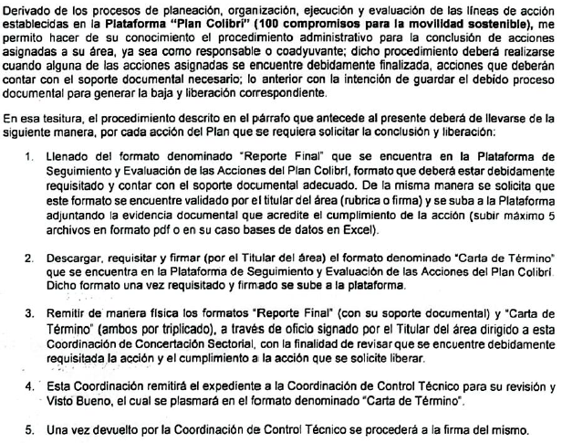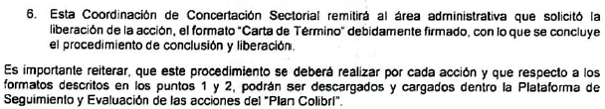

Como se desprende de lo anterior, el Procedimiento de Baja y Liberación debe realizarse respecto de cada acción una vez que se encuentran concluidas o debidamente finalizadas, debiendo las áreas responsables de la implementación, entre otras acciones, adjuntar evidencia del cumplimiento a la Plataforma de Seguimiento y Evaluación de las acciones del Plan Colibrí, **y remitir de manera física el soporte documental correspondiente a la Coordinación de Concentración Sectorial, junto con el Reporte fin**al, como lo tal y como lo refirió el servidor público habilitado.

Para mayor claridad se menciona que si bien, las áreas responsables de la implementación de las 100 acciones del Plan Colibrí se encuentran obligadas a reportar el avance de cada acción a su cargo a través de la Plataforma de Seguimiento y Evaluación de las acciones del Plan Colibrí**,** con la finalidad de que la Coordinación de Concentración Sectorial pueda evaluar el seguimiento, **el momento en el que remiten el soporte documental del cumplimiento de las acciones a su cargo, de manera física, a dicha unidad administrativa, lo es cuando se inicia el Procedimiento de Baja y Liberación,** situación que imposibilita a la Coordinación para atender en su totalidad lo solicitado, al no contar con documentos que sustenten el avance de las acciones faltantes del Plan.

Con base en lo previo, se colige que el **Sujeto Obligado** hizo entrega de la información que administra o posee a la fecha de la solicitud, siendo esta la evidencia documental del cumplimiento de las acciones con los numerales 1, 2, 16, 26 y 82, que fueron localizados derivado de la búsqueda exhaustiva y razonable instaurada en los archivos de la Coordinación de Concertación Sectorial, por lo que se entiende que no cuenta con documentos que satisfagan la pretensión de la persona solicitante respecto a las acciones faltantes al no encontrarse cumplimentadas.

Asimismo, dado que del análisis de la normativa aplicable en el presente asunto no se localizó disposición alguna en la que se establezca un periodo cierto o determinado para concluir las acciones, se estima que el pronunciamiento emitido por el servidor público habilitado es suficiente para atender el requerimiento en análisis.

Atento a las consideraciones expuestas, no es procedente la entrega de información alguna para atender la solicitud de información, bajo la premisa de que los Sujetos Obligados sólo deben proporcionar aquella información que hubieran generado en el ejercicio de sus atribuciones y que obre en sus archivos, de conformidad con lo establecido en el artículo 12 de la Ley de Transparencia y Acceso a la Información Pública del Estado de México y Municipios, lo que a *contrario sensu* significa que no se está obligado a proporcionar lo que no obre en sus archivos, así como tampoco el Acuerdo de Inexistencia, toda vez que el pronunciamiento del **Sujeto Obligado** declararía en automática la inexistencia de la información solicitada de modo que no existe obligación de justificar o allegar pruebas, y por ende no tiene aplicación lo estatuido en el artículo 49, fracción XIII[1] de la Ley de Transparencia y Acceso a la Información Pública del Estado de México y Municipios.

Derivado de los argumentos expuestos, si bien el **Sujeto Obligado** a través de respuesta proporcionó información que se traduce en lo solicitado, no es posible confirmar la respuesta, al haberse dejado datos personales visibles como se acotó en líneas anteriores, por tanto, se estima que se actualiza la causal de sobreseimiento que prevé que por cualquier causa quede sin materia el Recurso de Revisión, ello en atención a que el presente asunto se inició bajo el motivo de inconformidad, que describe que se negó el acceso a la información, así como que se hizo entrega de información que no corresponde con lo solicitado, lo cual resulta infundado, pues en análisis a la respuesta, la información entregada si coincide con lo solicitado; por tanto, es pertinente **Sobreseer** elpresente Recurso de Revisión en atención a que se actualizó la causal de sobreseimiento prevista en el artículo 192 fracción V de la Ley de Transparencia y Acceso a la Información Pública del Estado de México y Municipios, en atención a que los medios de impugnación quedaron sin materia, ya que los motivos de inconformidad resultaron infundados y desvirtuados.

Así, con fundamento en lo prescrito en los artículos 5 párrafos trigésimo tercero, trigésimo cuarto y trigésimo quinto de la Constitución Política del Estado Libre y Soberano de México; 2, fracción II; 29, 36 fracciones I y II; 176, 178, 181, 185 y 186 fracción II de la Ley de Transparencia y Acceso a la Información Pública del Estado de México y Municipios, este Pleno:

**III. R E S U E L V E**

**Primero.** Se **Sobresee** el recurso de revisión número **000144/INFOEM/IP/RR/2025,** en términos del Considerando **Cuarto** de la presente resolución, por haber quedado sin materia al actualizar el supuesto previsto en artículo 192, fracción V de la Ley de Transparencia y Acceso a la Información Pública del Estado de México y Municipios.

**Segundo. Notifíquese,** vía **SAIMEX,** al Titular de la Unidad de Transparencia del **Sujeto Obligado** para su conocimiento, la presente resolución.

**Tercero. Notifíquese,** vía **SAIMEX,** a la parte **Recurrente** la presente resolución, así como, que de conformidad con lo establecido en el artículo 196 de la Ley de Transparencia y Acceso a la Información Pública del Estado de México y Municipios, en caso de que considere que le causa algún perjuicio podrá impugnarla vía Juicio de Amparo en los términos de las leyes aplicables.

**Cuarto.** **Gírese** a la **Dirección General de Protección de Datos Personales**, en atención al artículo 82, fracción XXVII de la Ley de Protección de Datos Personales en Posesión de Sujetos Obligados del Estado de México y Municipios en términos de lo señalado en el **Considerando Cuarto** de la presente resolución.

ASÍ LO RESUELVE, POR UNANIMIDAD DE VOTOS, EL PLENO DEL INSTITUTO DE TRANSPARENCIA, ACCESO A LA INFORMACIÓN PÚBLICA Y PROTECCIÓN DE DATOS PERSONALES DEL ESTADO DE MÉXICO Y MUNICIPIOS, CONFORMADO POR LOS COMISIONADOS JOSÉ MARTÍNEZ VILCHIS, MARÍA DEL ROSARIO MEJÍA AYALA, SHARON CRISTINA MORALES MARTÍNEZ, LUIS GUSTAVO PARRA NORIEGA; Y GUADALUPE RAMÍREZ PEÑA, EN LA QUINTA SESIÓN ORDINARIA CELEBRADA EL DOCE DE FEBRERO DE DOS MIL VEINTICINCO, ANTE EL SECRETARIO TÉCNICO DEL PLENO ALEXIS TAPIA RAMÍREZ.

1. Artículo 49. Los Comités de Transparencia tendrán las siguientes atribuciones:

   XIII. Dictaminar las declaratorias de inexistencia de la información que les remitan las unidades administrativas y resolver en consecuencia;